《概率论与数理统计》网络重修第三次辅导

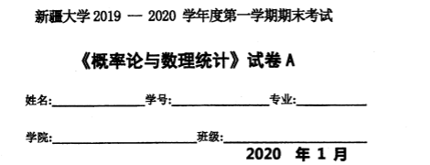

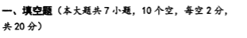

解：A与B互不相容 P(AB)=0
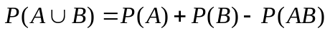 (1)
(2)

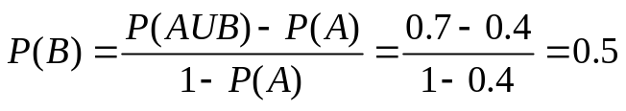

解：
P=0.5

解：
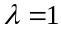

解：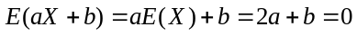 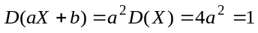
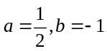

解：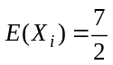

解：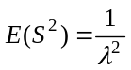

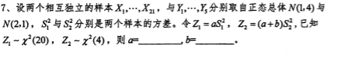
解：
设总体～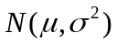，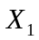，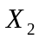，…，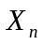是它的一个样本，与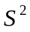分别是样本均值与样本方差，则
(1) 样本均值～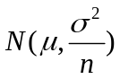；
(2) 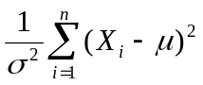～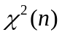；
(3) 与相互独立；
(4) 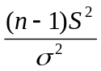～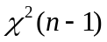．
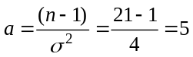, 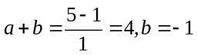

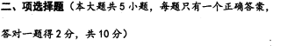

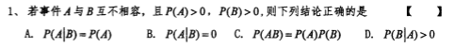
解：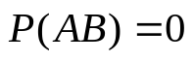 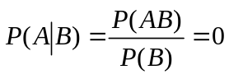

选（B)

解：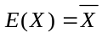 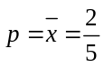
选（B)

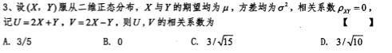

解：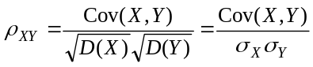
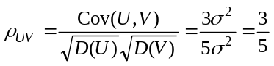
选（A)

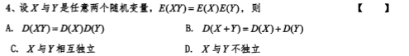
解：

选（B)

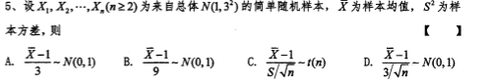
解：样本均值～； 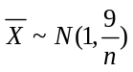 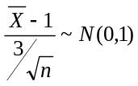
选（D)

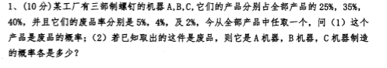

解： 设A,B,C分别表示机器A,B,C生产螺钉。D表示废品
则由全概率公式：
由贝叶斯公式：
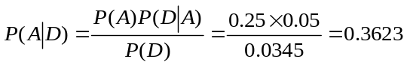

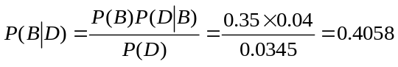
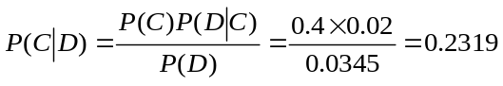

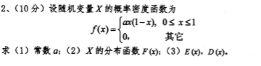

解：（1）由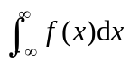=1,得
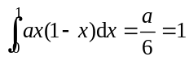, 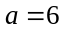
故X的密度函数为
f(x)=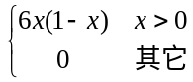

(2) 当x<0时，F（x）=P{X≤x}=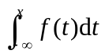 =0;
当0≤x<1时，F（x）=P{X≤x}==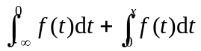
=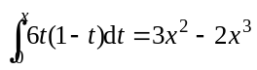;

当x>1时，F（x）=P{X≤x}==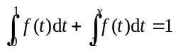
即
F（x）=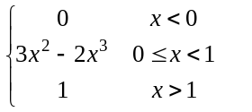

- 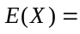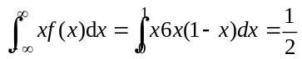
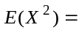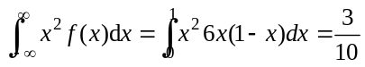
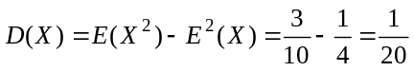

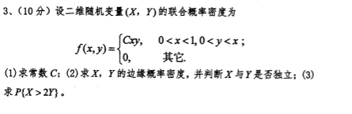
解 :(1) 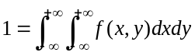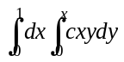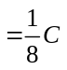 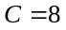

(2) 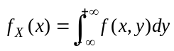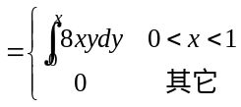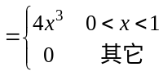

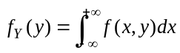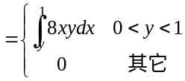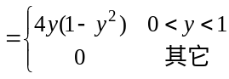
因为 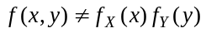 所以 X,Y不相互独立。

（3）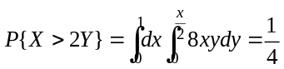

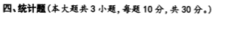

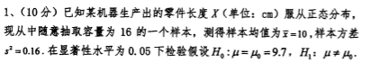
解: 问题是要检验：
H₀：μ=μ₀=9.7；H₁：μ≠μ₀.
由于σ²未知，我们选取统计量
t=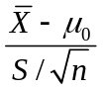.
当H₀为真时，t~t（n-1），t的观察值为
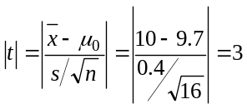
对于给定的检验水平α=0.05，拒绝域为：｜t｜＞t_{0.025}(15)=2.132

因为｜t₀｜＞3＞t_{0.025}(15)=2.132，故应拒绝H₀，

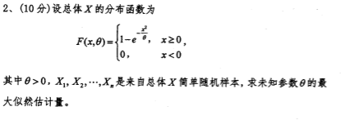
解: X的密度函数为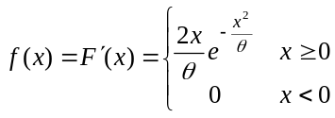
似然函数为：
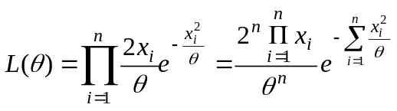.
ln L()=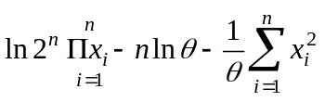,
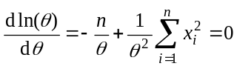.
得： 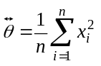

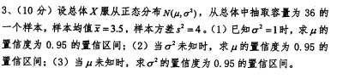
解：（1）μ的置信概率为1-α的置信区间为
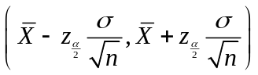.

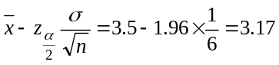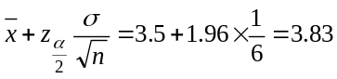
置信区间为(3.17,3.83)

（2）μ的置信概率为1-α的置信区间为
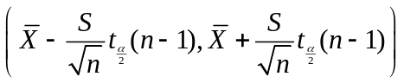.

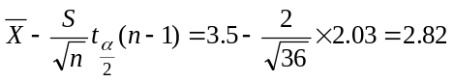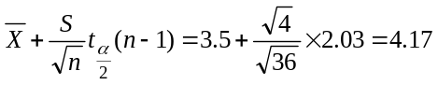
置信区间为(2.82,4.17)

（3）σ²的置信概率为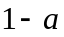的置信区间为
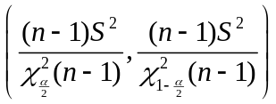

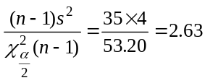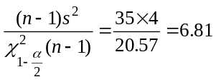
置信区间为(2.63,6.81)

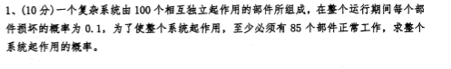
解:设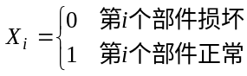 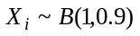 由中心极限定理


